Классный час в 1-м классе

Тема: «Загадочный космос»
Авторы:
Пневская Лариса Викторовна,
учитель начальных классов
Камалова Ильвина Рауфатовна,

учитель начальных классов

Цель: систематизировать и расширить элементарные представления детей о космонавтике
Задачи:
- образовательные: познакомить с историей первого полета человека в космос, с людьми, которые внесли вклад в развитие космонавтики.
- развивающие: содействовать развитию познавательного интереса учащихся, применять в работе ранее полученные знания, анализировать, делать выводы, обобщать;
- воспитывающие: создавать условия для воспитания гордости за свою страну, открывшую путь в космос, воспитания нравственных качеств, отражающих отношение друг к другу – доброта, взаимопомощь, ответственность, доброжелательность.

Планируемые результаты образования:
Познавательные УУД: общеучебные – выражать свое отношение к обозначенной теме
Коммуникативные УУД: владеть монологической и диалогической формой речи, продумывать ответы перед их озвучиванием вслух, формулировать собственное мнение и аргументировать его, учитывать разные мнения и стремиться к координации позиций в деловом сотрудничестве, договариваться и приходить к общему решению в совместной деятельности.
Регулятивные УУД: осмысливать учебный материал, адекватно воспринимать оценку учителя.
Личностные УУД: расширяют познавательные интересы, владеют общими логическими приемами мышления, используют воображение, проявляют устойчивое стремление к общению, сравнивают разные точки зрения, считаются с мнением другого человека, выражают интерес к освоению новой информации.
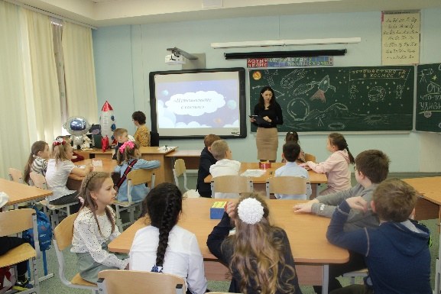
Ход занятия:
- Вводное слово учителя.
У: -Здравствуйте, ребята!
- 12 апреля наша страна отмечала День Космонавтики. А вы задумывались когда-нибудь что такое космос? Зачем люди летают в космос? На чем летают и как они там живут? Что интересного узнали со времени первого полета человека в космос? (Эмоциональный настрой, эвристические вопросы, на них можно заслушать ответы детей)
(Постановка цели и задач) Сегодня мы отправимся с вами в путешествие по космическому пространству. И узнаем, о первых полетах в космос, как живут люди на Международной космической станции (МКС), какие большие открытия сделали.
Так как это у нас путешествие то, мы полетим дружными экипажами. Для начала давайте договоримся, как мы будем сотрудничать между собой.
Каким должен быть космонавт? В полете космонавты должны выполнять специальные «космические правила». Я буду произносить начало правила, а вы его заканчивайте.
Космические правила:
Космонавт, не забудь:
Во Вселенную держишь (путь)
Главным правилом у нас –
Выполнять любой …(приказ)
Космонавтом хочешь стать –
Должен много, много (знать)
Любой космический маршрут
Открыт для тех, кто любит (труд)
Только дружных звездолет
Может взять с собой в (полет)
Скучных, хмурых и сердитых
Не возьмем мы на (орбиту)
У каждой группы на столах есть маршрутный лист, на котором перечислены все станции. У каждой станции есть своя звезда. Если вы справились с заданиями самостоятельно, то закрашиваем всю звезду. Если нужна была помощь или ошибались, тогда на половину. Но если вам было сложно, и вы не справились оставляем звезду пустой. Ну что ж вперед и 1-я станция «Как покорился космос»
Учитель. С давних времен загадочный мир планет и звезд притягивал к себе внимание людей, манил их своей таинственностью и красотой.
Человечество с глубокой древности стремилось к звездам. У древних греков был миф об Икаре, который на крыльях из воска и перьев пытался долететь до Солнца, но воск растаял, Икар погиб.
Прошли тысячи лет, прежде чем человек увидел Землю такой, как вы видите ее сейчас.
Давным-давно, когда люди только начинали узнавать Землю, они представляли ее перевернутой чашей, которая покоится на трех гигантских слонах, важно стоящих на панцире огромной черепахи. Эта чудо-черепаха плавает в море-океане, а весь мир накрыт хрустальным куполом неба со множеством сверкающих звезд. С тех пор прошло несколько тысяч лет. На нашей Земле выросло много поколений добрых и умных людей.
В России мысль о возможности полета в космос впервые высказал К.Э.Циолковский.
Он всю жизнь проработал учителем физики и математики, а в свободное время конструировал ракеты и двигатели к ним.
Эстафету у Циолковского принял С.П.Королев.
Учитель. Под его руководством в нашей стране было построено множество космических аппаратов - искусственных спутников Земли и космических кораблей.
Учитель: Константин Эдуардович Циолковский и Сергей Павлович Королев положили начало освоению космоса.
- Сейчас вокруг нашей планеты летают тысячи искусственных спутников. Зачем они нужны? (Дети отвечают)
Вывод учителя: Спутники помогают смотреть телепередачи, вести телефонные переговоры, посылать и получать телеграммы, связывать людей друг с другом. Люди создали спутники для того, чтобы изучать землю, солнце, планеты, звезды, разгадывать тайны природы.
- Первыми космонавтами-разведчиками были собаки, кролики, насекомые и даже микробы. Первая мышка космонавт пробыла над землей почти целые сутки. В ее черной шерстке появились белые волоски. Они поседели от космических лучей, но мышка вернулась живой.
Потом наступила очередь собак, более умных животных, чем мыши и кролики.
Но не каждая собака подходит для полета. Надо найти такую, чтобы величиной она была чуть больше кошки, чтобы весила 4-6 кг, чтоб ей было не больше двух-трех лет и, чтобы у нее была светлая шерсть - ее лучше видно в камеру.
Породистые собаки не годились: они слишком изнежены и капризны, выносливые дворняжки лучше всего подходили для космических опытов.
20 августа 1960 года запущен космический корабль, на борту которого собаки Белка и Стрелка. Все они возвратились на Землю.
Так ученые убедились, что живые существа могут жить в невесомости. Путь в космос был открыт.
Звук ракеты. (видеофрагмент Ю.Г. «Поехали!»)
Учитель: 12 апреля 1961 года весь мир всколыхнула новость: человек в космосе. Имя этого человека стало известно всему миру - Юрий Гагарин. Слайд 9. За 108 минут Юрий Алексеевич Гагарин облетел вокруг Земли на космическом корабле «Восток-1.
Сейчас каждой группе я задам по одному вопросу. Будьте внимательны.
- Как звали древнегреческого испытателя, полёт которого закончился неудачей? (Древнегреческого испытателя звали Икар) Молодцы и вы закрашиваете всю звездочку…
- На каких животных по мнению древних людей стояла наша Земля? (По мнению древних людей наша Земля покоилась на 3-х гигантских слонах, которые стояли на черепахе) Хорошо, но вам потребовалась помощь, закрашиваете половинку звезды. Не унывайте, успех ждет вас впереди….
- Как звали первых собак- космонавтов? (Первых собак- космонавтов звали- Белка и Стрелка)
- Назовите имя первого космонавта? (Имя первого космонавта Юрий Алексеевич Гагарин)
(космический звук… )
Ребята, назовите средства передвижения героев сказок.
(картинки – Баба Яга на метле, в ступе, ковер-самолет, сапоги-скороходы, печь, карета)
Прошли века и люди сумели покорить воздушное пространство. Сначала они поднимались на воздушных шарах, которыми нельзя было управлять. Куда подует ветер – туда и летит шар.
Потом придумали дирижабль – управляемый воздушный шар. Он был очень неуклюжий, неповоротливый. Потом появились аэропланы. Им на смену пришли быстроходные самолеты и вертолеты.
И наконец, появился самый быстроходный транспорт: отгадайте загадку.
Ни пера, ни крыла,
А быстрее орла.
Только выпустит хвост -
Понесется до звезд.
(Ракета)
Вот мы и приблизились к следующей станции под названием Космический транспорт.
Ракета — это своего рода несколько маленьких ракет, соединенных друг с другом. Такие элементы называются ступенями:
- Самая нижняя часть называется первой ступенью. В ней находятся большие моторы и много горючей смеси.
- Вторая ступень — это часть летательного аппарата, которая тоже имеет свой двигатель и запас топлива.
- Третья ступень меньше остальных. Она тоже оснащена мотором. Однако она отличается от остальных частей конструкции. На нее установлен управляемый блок — сам космический корабль, в котором могут сидеть космонавты.
Как люди живут несколько месяцев на космических станциях? Предлагаю вам посмотреть отрывок из интервью с летчиком-космонавтом.
(Станция «Как питаются космонавты?») (Видеоролик)
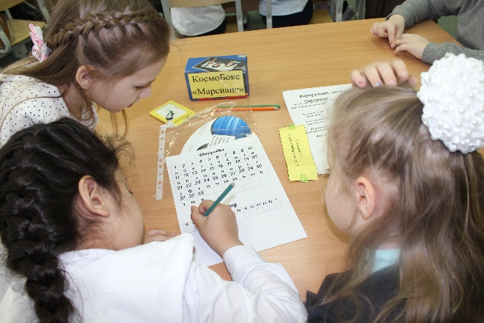
Задание «Расшифруй еду космонавтов»
Летим дальше под космическую музыку.
- Станция «Космические достопримечательности».
Где живёт планета Земля? Какой у неё адрес? Разыскать её в космическом пространстве нетрудно. Это самая красивая планета Солнечной системы.
Солнечная система так названа потому, что в центре этой системы находится звезда по имени Солнце. Она освещает и согревает все планеты, которые живут в этом районе.
У солнца восемь планет.
Ребята наших классов подготовили рассказы про планеты. Давайте послушаем!
(Рассказы детей)
-Сейчас мы посмотрим с вами мультфильм и узнаем, какая же из планет потеряла своё звание «планета»
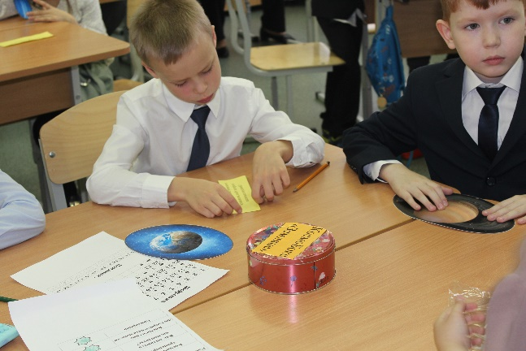
- Ребята, вы очень много узнали о планетах Солнечной системы. А сейчас мы вместе с вами, разместим планеты Солнечной системы в том порядке, в котором они располагаются от Солнца. У вас на партах находятся фотографии планет с их кратким описанием. Я буду читать интересный факт об этой планете, а вы поднимаете руку, если по описанию это ваша планета.

- Эта планета получила свое название от имени греческого бога, который был самым быстрым богом. Она находится ближе всех к Солнцу, поэтому быстрее всех облетает свой путь вокруг Солнца.
- Эта планета соседка Земли. Она также как и Земля окутана облаками. Но эти кислотные облака плотные и поэтому ее поверхность практически не рассмотреть в телескопы.
- У этой планеты есть вода, воздух, тепло. Все что необходимо для жизни и сама жизнь.
- Это красная планета, воздух там ядовитый, на ней самые высокие горы.
- Самая крупная планета, самые сильные грозы, самые сильные вихри.
- Планета со светящимися кольцами изо льда и камней.
- У этой планеты больше всех друзей – 27 спутников. У нее больше всех наклонена ось.
- Планета покрыта льдом. Названа по имени бога Морей и океанов.

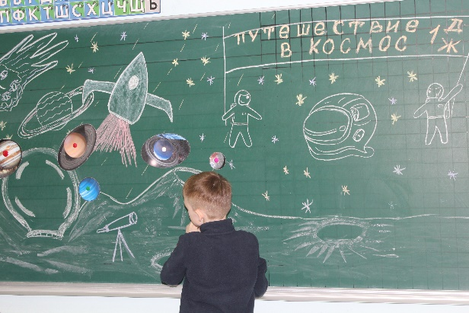
Ну вот и подошло наше космическое путешествие к концу. Давайте подведем итог нашего путешествия:
- Зачем люди летают в космос?
- На чем летают?
- Как питаются космонавты?
- Какая самая интересная планеты Солнечной системы?

Мы вас приглашаем на завтрак, сегодня к чаю у нас космическое печенье…
